Centro Educativo Otilia Peláez
Carretera la Victoria, esquina Charles de Gaulle Santo Domingo Norte
Teléfono 809 590 0771

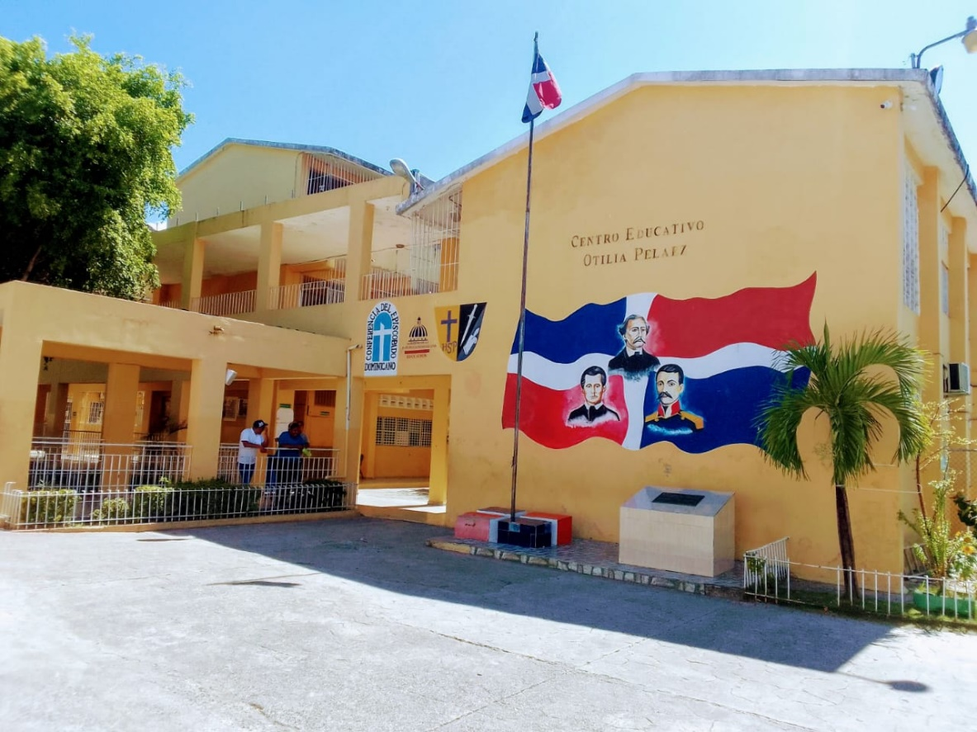

Fecha:
24 de mayo de 2023

CENTRO EDUCATIVO OTILIA PELÁEZ
Carretera la Victoria, esquina Charles de Gaulle Santo Domingo Norte
Teléfono 809 590 0771

Modalidad académica:
General.

Tema:
Con más de 25 años de experiencias de Descentralización Educativa y Participación Comunitaria en República Dominicana.

Modalidad académica:
General.

Regente:
Sor Rosario Vásquez

Directora:
Sor Cesarina Altagracia Paulino Fernández.

Equipo Colaborativo
Coordinadora de Planificación y Proyectos:
Ybelise Lara

Departamento de Contabilidad:
Dilenia De León

Departamento de orientación: Rudelania Valdez.
Coordinación Pedagógica:

Yasmin Alcántara y Elsa Rosario.

Apmae:
Elisa Hernández

Docentes:
Nolbys Sánchez y Paul Rosario.

Titulo:
Descentralización educativa y participación comunitaria, para la mejora de la calidad de la educación media, del Centro Educativo Otilia Peláez.

Fecha:
24 de mayo de 2023

Equipo Colaborativo
Coordinadora de Planificación y Proyectos:
Ybelise Lara
Departamento de Contabilidad:
Dilenia De León
Departamento de orientación:
Rudelania Valdez.
Coordinación Pedagógica
Yasmin Alcántara y Elsa Rosario.
Apmae
Elisa Hernández
Docentes
Nolbys Sánchez y Paul Rosario.

Tabla de Contenido
Capítulo I 5
Introducción 6
Objetivo General 8
Objetivos Específicos 8
Metodología 9
Capitulo II 11
Historia del Centro Educativo Otilia Peláez 12
Capítulo III 18
Biografía de la Profesora Otilia Peláez 16
Actores que Participan en la Descentralización 19
Los Demás Organismos de Participación 21
Capítulo IV 23
Marco Normativo 24
Marco Histórico 34
Capítulo V 37
Transferencias de Recursos 38
Capítulo VI 45
Conclusión 46
Bibliografía 48
Anexos 49

Capítulo I
Introducción

Introducción
El proceso de la descentralización educativa en República Dominicana ha sido importante, desde el punto de vista de empoderamiento democrático en el campo de la educación. Sobre todo, por crear acuerdos entre la escuela y la sociedad, para enfrentar juntos los antivalores que van en detrimento de la identidad nacional, a más de veinticinco años de la descentralización, desde los años 90 se inicia el proceso de descentralización, mediante el fortalecimiento de la gestión en las instancias regionales, distritales y de centros educativos. Las evidencias implementadas para incorporar a la comunidad educativa en la administración de la educación dentro de sus contextos. En este sentido, el Plan Decenal de 1992-2002 constituyó la ley 66-97, en su artículo 73, crea en sector, los órganos descentralizados del sistema educativo del país.
Dentro de estos se encuentran, de acuerdo a la misma ley, los institutos descentralizados, las juntas regionales, juntas distritales, y las juntas de centros educativos. (artículo 74)
La Ley General de Educación en su apartado relacionado con la federalización) y los resultados a los que se ha llegado desde su implementación
Con excepción de los institutos descentralizados, lo demás órganos antes citados en termino de asesoría para su desarrollo y gestión, dependen del viceministerio de Descentralización y participación. Así mismo estos órganos tienen como responsabilidad de ejecución de las políticas emanadas del consejo Nacional de Educación cumpliendo los principios y fines de la educación dominicana tal como lo expresa el artículo 95 de la ley General de Educación
Como se puede observar, para dar respuesta satisfactorias a los problemas y necesidades del sector educativo es necesario que estos órganos interpreten la descentralización de las funciones, servicios, programas y proyectos de la educación, como una estrategia progresiva y gradual del sistema educativo dominicano de manera que logren la suficiente autonomía para dar respuestas a las dificultades y necesidades educativas de sus jurisdicciones , como refiere el artículo 102 y siguientes de la referida ley.
Se aspira que el Ministerio de Educación garantice la democratización del sistema educativo, la participación y el consenso, para alcanzar más equidad en la prestación de los servicios, garantizando mayor eficiencia y calidad de los productos que se ofrecen a la sociedad. Este propósito se ha tenido en cuenta en la ley, que estos órganos de la población, las comunidades tengan una participación directa en los centros educativos.

Objetivo General
Estipular la experiencia de descentralización y participación comunitaria de los recursos financieros en la calidad de la gestión educativa del Centro Educativo Otilia Peláez, Distrito 10-02, regional 10, año escolar 2022-2023.

Objetivos Específicos
Verificar los métodos que existen en el centro educativo para la ejecución de los recursos financieros asignados.
Determinar el nivel de participación de los actores de la comunidad educativa en el manejo de los recursos financiero asignado en el centro educativo Otilia Peláez.
Identificar las necesidades que se priorizan en la aplicación del presupuesto tomando en cuenta a la descentralización y participación comunitaria.
Describir los logros obtenidos en el Centro Educativo Otilia Peláez a partir de la inversión de los recursos financieros.
Analizar el desempeño de la participación comunitaria en los procesos de descentralización educativa.
Detallar el cumplimiento que ha llevado en la aplicación de los procedimientos para el uso y manejo de los recursos financieros recibidos en el Centro Educativo Otilia Peláez.

Metodología
Para el logro de los objetivos perseguidos en este proyecto, se ha definido un equipo organizador, 3 meses antes. Este equipo, que está integrado por profesionales de experiencia y capacidad de cada una de las actividades realizadas en las inversiones de los recursos recibidos. Se han previsto cuatro personas del equipo de gestión: Sor Cesarina Altagracia Paulino Fernández (directora), Sor Rosario Vásquez (regente), Yasmin Alcántara (coordinadoras docentes) y Ybelise Lara (encargada de planes y proyectos).
Equipo docente, Paul Rosario y Nolbys Sánchez.
Equipo de orientación: Rudelania Valdez,
Sociedad de padres: Elisa Hernández (presidente).
Estas personas estuvieron a cargo de organizar las actividades generar las comisiones necesarias y de integrar a la persona que haga falta para asegurar el éxito del proyecto, desde su fase inicial hasta su culminación.
Dar seguimiento y apoyar para el diseño, análisis y sistematización de las experiencias.
Seleccionar las mejores prácticas que el centro ha realizado durante los recursos recibidos Se deja libertad para que las regionales y distritos adopten otras medidas a favor del centro para que permitan el uso de los recursos en la necesidad priorizada según lo redacta el POA.
Para la sistematización se utilizaron, según el caso, una revisión documental, entre otros, el levantamiento descriptivo de informaciones y análisis de contenidos, impactos obtenidos por los recursos recibidos según los objetivos propuestos. Esto quedará más definido con la presentación de un instrumento estandarizado para el diseño de trabajo del centro educativo. Este instrumento podrá ser contextualizado según las particularidades locales y las áreas en las que se han centrado los esfuerzos de los procesos de descentralización.
Las prácticas de descentralización y participación, el trabajo de sistematización de las respectivas experiencias se hará de manera censal. Es decir, el centro educativo deberá levantar la información, sistematizarla y presentarla a sus actores sociales, como una forma de rendir cuenta sobre los aportes de la descentralización y la participación en sus respectivos contextos.
Como se ha enfatizado, aunque el trabajo es global, a las instancias seleccionadas, la intensión es dar seguimiento oportuno para brindar apoyo en la elaboración de sus documentos, de acuerdo con el calendario propuesto. Se enfatiza una vez más que, tanto a nivel de centro educativo, distrital y regional la presentación de este documento será universal; es decir, involucra a todas las instancias bajo el contexto específico de la demarcación territorio.

Capitulo II
El Centro Educativo y su Entorno

Historia del Centro Educativo Otilia Peláez
El Centro Educativo Otilia Peláez está ubicado en la avenida Charles de Gaulle, esquina Carretera la Victoria, sector Sabana Perdida, Municipio Santo Domingo Norte, provincia Santo Domingo. Está delimitado geográficamente al Este por Lotes y Servicios, al Oeste el Barrio la Libertad, al Norte el Barrio Agrario y al Sur el Barrio Libertad.
Esta escuela fue construida por el ingeniero Jana Tatú en el mes de septiembre del año 1978, con el objetivo de que sea un centro de capacitación femenina. El nombre “Otilia Peláez” fue puesto por el ingeniero en honor a su suegra.
La escuela fue construida con fines políticos, para él regalársela a la cruzada de amor que era dirigida por Ema Balaguer. Esto se hizo en agradecimiento, debido a que fue beneficiado con muchas contratas en el gobierno de Balaguer.
Al principio, la escuela contaba con seis aulas, con una dirección, una cocina, dos baños, estaba cercada con maya ciclónica. Atendiendo a las necesidades de la comunidad, se construyeron 5 pabellones más. Nuestra escuela cuenta en la actualidad con 18 aulas, un consultorio médico, una cooperativa escolar, una biblioteca, una pequeña oficina de orientación, un aula virtual con 10 computadoras, verjas en blocks, baños de profesores y baños para estudiantes.
Hasta el momento el centro solo funcionaba como escuela básica en el día y como Centro en la noche.
El 30 de mayo del 2007 la escuela fue demolida. El Ing. Mecina inició la construcción de la misma en un periodo de cinco meses y entregada a la comunidad educativa el 18 de noviembre del 2007.
La misma fue equipada con todo el mobiliario, una cancha de baloncesto con la utilidad de voleibol, plantas ornamentales, áreas verdes, área exclusiva de inicial con dos aulas, 3 baños para niños y juegos recreativos.
Límites: al norte, la avenida Charles de Gaulle, que es de doble vía. En el frente teleférico, varias tiendas de ventas de ropa y supermercado. La edificación es una estructura es de block, con piso de mosaicos, dos pabellones de tres niveles y uno de dos niveles; en el nivel del (pabellon1) están funcionando las áreas administrativas y en el segundo nivel cuatro aulas para estudiantes, el pabellón dos tenemos treces aulas y área de psicología y contabilidad. En el pabellón tres funcionan doces aulas en el primer y segundo nivel; el primer nivel es utilizado por el Distrito Escolar 10-02.
Servicios Básicos: se recibe agua de pozo y del acueducto, potable, que llega a través de tuberías en condiciones aceptables. Hay una cisterna con una capacidad de 10,000 galones y tinaco con capacidad de 500 galones. El servicio sanitario cuenta con 20 baños y 19 lavamanos distribuidos por sexo para su uso. El servicio eléctrico cuenta con energía de la CDEEEE, un inversor de 2 kilo de capacidad y una planta eléctrica que alimenta todo el plantel con un tanque de almacenamiento de combustible de 15 galones, ubicado en la parte frontal de la escuela. Las instalaciones eléctricas se evidencian en estado normal y se encuentran expuestas en áreas poco concurridas. Tenemos un transformador muy baja capacidad para la demanda requerida en el plantel, ya que también se alimenta del mismo el Distrito Escolar 10-02.
Este transformado pertenece a la CDEEEE y en varias ocasiones se han originado cortocircuitos que han ocasionado hasta la electrificación de paredes poniendo en peligro a todos los miembros de la comunidad educativa. Hay 3 cajas de bréales ubicadas: 1) Pasillo central del internado, 2) Dirección, y 3) En el área administrativa.
En el año escolar 2007-20008, el centro fue entregado a la iglesia católica a través del arzobispo de Santo Domingo, como representantes Las hermanas de San Pablo. Siendo Sor Rosario Vásquez directora regente y Sor Cesarina Altagracia Paulino directora docente. Al momento de recibir el centro, este contaba con el nivel inicial, básico y liceo nocturno.
Al observar la capacidad de la infraestructura la preparación académica de los docentes y la necesidad de un liceo matutino en la comunidad se planteó a la directora distrital Licda. Marina Díaz quien dio el visto bueno al Proyecto de las hermanas.
En el año escolar 2008-2009 da inicio el primer ciclo del nivel medio, con cinco secciones cuatro de primero y una de Segundo, siendo adscrito al Liceo Japón dirigido por la Licda. Margarita Rosario, por no tener código para el nivel medio.
De manera gradual se fueron completando los grados del nivel secundario, para el año 2009-2010 el centro contaba con el nivel medio complete, fuimos reconocidos como Liceo Matutino Otilia Peláez 01188346 y con el código de Plataforma 09891, con una matrícula 202.
Durante el año escolar 2017-2018 se inició la jornada extendida por auto gestión y al año siguiente el ministerio de educación otorgo el código de la jornada extendida.
La Congregación Hermanas De San Pablo y el Ministerio de Educación firmo el convenio particular de colaboración registrado con el número 0273 de fecha 23 de junio del 2017.
Organigrama del Centro
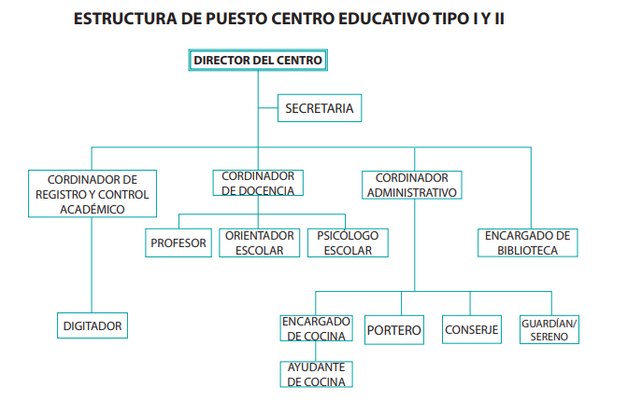

Biografía de la Profesora Otilia Peláez
Nació el 29 de julio del 1877. A los 15 años de edad participaba con entusiasmo en las tertulias culturales con personas mayores que ella, tales como Socorro Sánchez, sirviéndole su colegio como centro donde comenzó a formar su pensamiento crítico cual semilla en germinación, quedando ligada por siempre ligada a su Maestra Modelo por sus similitudes y afinidades de carácter y recibiendo el Patrimonio de una enseñanza señera. Es por eso que lucha y obtiene que se le ponga el nombre de tan digna maestra a una de las calles de Santo Domingo (Socorro Sánchez), y es uno de sus principales logros.
En el colegio donde inició sus estudios obtuvo el título de Contabilidad Mercantil a los 17 años. Con la orientación del profesor don Miguel Navarro, fue la primera mujer que ejerció funciones en el área del comercio. Otilia interrumpe su carrera de comercio, para de manera irrevocable, dedicarse por entero a la educación, para la cual nació, porque fue el noble objetivo por donde canalizó sus conocimientos y sobre todo sus empeños.
El Instituto de Señoritas Salomé Ureña, donde inició su labor magisterial a solicitud de la gran maestra Luisa Ozema Pellerano, fue su punto de partida para ocupar puestos importantes en planteles escolares del país, producto de su fructífera labor docente.
Si evocamos su imagen nos encontramos con una maestra suave, serena, de hablar pausado y correcto, persuasiva y amable. Mujer de avasallante personalidad, de gran talento, de reconocido sacrificio, excelente estudiante, maravillosa maestra, pura y limpia, leal y sensible, de temperamento reposado, de vasta generosidad, esposa y madre ejemplar: virtudes de una mujer que se constituyen en un justo orgullo nacional.
Fue directora en la Escuela Primaria Chile, bajo su dirección esta escuela fue considerada como un modelo de orden, disciplina y trabajo eficiente. Fue, además, directora de la escuela No.4 de San Carlos. Doña Otilia formó parte de un grupo de maestras orientadoras de juventud.
En 1969, por sus relevantes méritos y su honrosa carrera magisterial, fue galardonada por el Doctor Joaquín Balaguer con la condecoración de la Orden de Duarte, Sánchez y Mella, en el Grado de Caballero.

Capítulo III
Actores que Participan en la Descentralización

Actores que Participan en la Descentralización
Los actores que tienen que ver con la descentralización y la participación en el Centro
El proceso educativo no es una tarea o responsabilidad única y exclusiva de los docentes, sino que ello debe ser compartido con todas las personas y sectores que se involucran de forma directa o indirecta en la educación del estudiantado y esta participación debe ser activa y efectiva para el logro de los respectivos objetivos.
Los padres y madres (o representantes) tienen el deber de educar. La escuela toma un lugar importante en este rol, pero los padres son los que deben inculcar los valores educativos en su forma de vida y en la vida cotidiana. Cuando la familia y los miembros de la comunidad se involucran en los centros educativos, los alumnos obtienen mejores resultados.
Dentro de los Organismos de Participación se encuentran el Equipo de Gestión, Junta de Centro educativo, Asamblea de Profesores, Consejo Estudiantil, Consejo de Curso, Asociación de Padres, madres, Tutores y Amigos de la Escuela, Escuela de Padres y Madres.
La Dirección de Participación Comunitaria debe promover la participación organizada de los padres, madres y demás responsables de familia en las actividades educativas y desarrollo integral de sus hijos, además, de propiciar el involucramiento de actores de la sociedad civil (organizaciones no gubernamentales, iglesias, fundaciones, instituciones, empresas) en la consecución de los fines de la educación.
La APMAE contribuye con el mejoramiento de la escuela ya que debe identificar las necesidades de la escuela, colaborar con la disciplina interna en la escuela, promover y propiciar las buenas relaciones entre los padres, recabar y administrar los bienes y recursos económicos de la escuela.
La participación es contemplada en la Ley General de Educación como el derecho y el deber que tienen todos los miembros de la comunidad educativa de tomar parte activa en la gestión del centro educativo, de trabajar por su mejoramiento y de integrarse a su gestión, dentro del campo de atribuciones que les corresponda.
Se manifiesta en el ejercicio de la democracia con responsabilidad y respeto, en cada uno de los estamentos, niveles y modalidades de la educación, dentro de la esfera de acción que señalan las disposiciones jurídicas vigentes.
Organismos de Participación
Son aquellos que toman parte activa en la gestión del centro educativo y trabajan por su mejoramiento dentro del campo de atribuciones que le corresponda. El principal órgano de participación del centro es el Equipo de Gestión, el cual estará integrado por:
a) El director y subdirectores de la escuela o Centro
b) El secretario docente
c) El cuerpo docente
d) Directiva de la Asociación de Padres, Madres, tutores y Amigos de la Escuela.
e) El Consejo Estudiantil del Centro Educativo

Los Demás Organismos de Participación
ª La Junta de Centro educativo: es un órgano descentralizado de gestión y participación, encargada de crear los nexos entre la comunidad, el Centro Educativo y sus actores, con el objetivo de que éste desarrolle con éxito sus funciones.
Asamblea de Profesores: Será presidida por el director/a del centro y en su ausencia la conducción de la Asamblea recaerá en el director/a del Distrito correspondiente.
Consejo Estudiantil: En cada centro educativo se constituirá un Consejo Estudiantil integrado por los/as presidentes y vicepresidentes de los consejos de curso de la escuela, elegidos/as en forma democrática por los/as estudiantes de cada curso.
Consejo de Curso: Se establece el Consejo de Curso en cada centro educativo, como organismo colegiado al servicio de las finalidades formativas de la educación, respondiendo a las necesidades de desarrollo integral de los/as estudiantes y características de los grupos de clase.
Comités de curso: son actores de participación comunitaria, conformados por padres, madres y /o tutores que colaboren con el proceso educativo de sus hijas, hijos y pupilos (as)favorecen y fortalecen los niveles de involucramiento de las familias.
Asociación de Padres, madres, Tutores y Amigos de la Escuela: cada institución educativa se constituirá una Asociación de Padres, Madres, Tutores y Amigos del Centro Educativo, con la finalidad de apoyar directamente la gestión del establecimiento educativo. (Art. 185, Ley de Educación 66-97).

Escuela de Padres y Madres: Es un espacio educativo formal donde se reúnen de manera periódica Padres y Madres para compartir ideas, propósitos, actividades, experiencias y soluciones, en procura de contribuir de manera colectiva con el mejoramiento de la calidad del centro educativo y de las relaciones armoniosas de este con la familia y la comunidad.

Capítulo IV
Marco Normativo

Marco Normativo
Surgimiento y fortalecimiento de la Política de Descentralización Educativa en República Dominicana.
La descentralización educativa en República Dominicana es un tema que viene tratándose desde muchos años atrás, por ser un asunto que procura.
La mejora de la gestión del sistema educativo. Es con el plan decenal, del año 2000 donde los planteamientos descentralizadores formulan la desconcentración administrativa del sector educativo. Asunto tratado dentro de la ley General de Educación, articulo 93, numeral III.
La Ley Orgánica de Educación de la República Dominicana No. 66-97, establece en su título La naturaleza y alcance de los organismos descentralizados nacionales. Define la descentralización como una estrategia progresiva y gradual de funciones, servicios, programas y proyectos para promover la democratización del sistema educativo, la participación, el consenso, la equidad y la calidad en la prestación del servicio educativo.
Según esta normativa, los órganos de gestión administrativa central, regional, distrital y local deben incorporar una representación directa de sus respectivas comunidades y velar por la aplicación de las políticas educativas emanadas del Consejo Nacional de Educación y el Ministerio de Educación. Los avances y las restricciones que esta normativa plantea con respecto a la democratización y mayor eficiencia del sistema educativo tienen que ser analizados desde una perspectiva histórica.
La Ley 66-97 es fruto de la reforma educativa promovida a finales de los ochenta por una diversidad de actores empresariales, académicos y organizaciones de la sociedad civil que se concreta en el Plan Decenal de Educación 1992-2002.
La propuesta de reforma educativa en su conjunto se fundamentó en un diagnóstico detallado de todas las áreas del sector educativo que señalaba, en lo relacionado a la gestión del sistema, dado que una de las deficiencias de la estructura administrativa vigente era que no se orientaba por un modelo racional de administración. En consecuencia, el sistema no respondía adecuadamente a las demandas sociales; sus métodos eran centralizados, no participativos, sus decisiones no se basaban en informaciones rigurosas y evidencias confiables y no existía un seguimiento ni una evaluación cualitativa a los procesos y a sus resultados. (Síntesis del
Plan Decenal, serie A, documento 5, 1992:146).
Este documento señala que la centralización y la acumulación de poder en las altas instancias han sido fenómenos constantes que han incrementado la burocracia y que las regiones no tienen poder de decisión para desarrollar propuestas educativas y estrategias que correspondan con su realidad.
La propuesta incluida en el Plan Decenal de Educación 1992 para enfrentar esta situación fue orientar el sistema a través de líneas de acción como la racionalidad y funcionalidad, la flexibilidad e integridad, la descentralización y la desconcentración.
Específicamente sobre esta última línea se propuso que la autoridad o capacidad de tomar decisiones, así como la responsabilidad de ejecutar las acciones previstas y los recursos asignados, deben estar distribuidos entre la Sede Central de educación, la Regional de educación, el Distrital de educación y el institucional (centro educativo).
Evaluación sobre el funcionamiento de las juntas de centros educativos del nivel medio.
A pesar de la crítica a la concentración de poder en el nivel central y sus implicaciones en incrementar las ineficiencias del sistema educativo, el enfoque que logró imponerse finalmente en el texto de la Ley 66-97 limitó la capacidad de los órganos regionales, distritales y locales, o sea, obligó los centros educativos a “velar por la aplicación de las políticas emanadas del Consejo Nacional de Educación y el MINERD.
Este enfoque restrictivo es coherente con un modelo político-económico nacional que ha sostenido su competitividad internacional en una mano de obra barata y dócil, así como en la promoción de una economía informal que no ha requerido para funcionar de grandes cantidades de personal calificado. En la década de los noventa y como salida a la crisis de los ochenta, el Estado dominicano adopta un “programa de liberalización de la economía y de estabilización monetaria de ascendencia neoliberal... y se inicia un programa de reformas estructurales que se orientaron a varios objetivos estratégicos: estabilización monetaria y control de la inflación, apertura de los mercados y pago de la deuda externa entre, otras medidas”. (Lozano, 2002: 191).
Para impulsar los cambios de instituciones en el Estado que demandaba el modelo económico impulsado, el Gobierno dominicano (1997-2000) creó, por decreto, la Comisión Presidencial para la Reforma y Modernización del Estado con el objetivo de diseñar y promover un programa nacional de reformas en áreas estratégicas con miras a instaurar una administración pública descentralizada, esta iniciativa no produjo resultados institucionales en materia de descentralización en el sistema educativo y fue desmantelada como Comisión Presidencial en el 2012.
En el contexto nacional es importante destacar que las reformas políticas para profundizar la democracia en la República Dominicana y, específicamente lo que concierne al desarrollo municipal, ha avanzado muy lentamente y es en el año 2007 cuando se aprobó la ley de Municipios y la Ley de Presupuesto Participativo producto de una alianza de actores de la sociedad civil, líderes de partidos políticos, agrupaciones profesionales y profesionales independientes. (Mitchell, 2015).
En el año 2000, la Evaluación de Medio Término del Plan Decenal de Educación concluyó que “un factor adicional que ha dificultado el avance en la ejecución del Plan en lo referente al área de modernización es el siguiente: tanto en el nivel central como en el regional y en el distrital, la Ley de Educación plantea una estructura administrativa que sea descentralizada, participativa, matricial, por proyecto, es decir, la ley contempla una administración avanzada de gestión. Sin embargo, el Gobierno central en su conjunto, al cual pertenece la SEEC, se ha caracterizado por tener una administración totalmente centralizada, lo que los hace incompatible en su esencia”. (SEEC, 2000: 147).
Sobre ese mismo aspecto el documento indica que “la modernización de la administración en el ámbito de la SEEC marchará en forma sostenida y continua cuando a ese mismo ritmo marche la modernización y [la] descentralización de todo el Estado, no antes”. (SEEC, 2000: 147).
En el año 2004, la primera evaluación sobre el funcionamiento del programa piloto de las juntas de centros educativos señaló que las mismas habían tenido un buen funcionamiento y sus miembros habían participado en su gestión, así como también que los recursos se habían manejado adecuadamente, pero estas se habían visualizado más como instrumentos para el manejo de los recursos públicos que como órganos de cogestión para lograr la calidad y la equidad en el sistema educativo. (FLACSO-SEEC, 2004) IDEICE 2016.
El Informe de Desarrollo Humano del 2008 señaló que “el sistema educativo en la República Dominicana opera bajo una estructura altamente centralizada... esta situación, si bien le confiere al sistema un carácter nacional, en cuanto que hay centros escolares diseminados por todo el país y diferencias de cobertura similares, le imprime una rigidez al sistema y reduce la efectividad de la participación ciudadana, que debe depender de las decisiones que se toman en la capital”. (PNUD, 2008: 188).
Diez años después de la Evaluación de Medio Término del Plan Decenal, el Informe de Progreso Educativo/República Dominicana concluye que el avance hacia el proceso de descentralización educativa ha sido escaso y lento y que “casi todas las funciones de la educación se concentran en el Ministerio de Educación y la transferencia de responsabilidades a los niveles regionales, distritales y locales ha sido limitada”. (PREAL-EDUCA-PLAN, 2010: 24).
En el Informe Descentralización para la Calidad Educativa 2008-2012 se plantea que “se han articulado las juntas a diferentes niveles de acuerdo a los términos de sus normas y reglamentos vigentes, pero no en el volumen anticipado en los planes, ni con los resultados educativos esperados”. (PREAL/EDUCA, 2013: 30).
A partir del 2013, el panorama anterior muestra un cambio importante ya que, producto de una movilización social sin precedentes en la sociedad dominicana a favor del aumento en la inversión en la educación pública, el Estado, por primera vez luego de 15 años de promulgarse la Ley de Educación 66-97 cumplió con el mandato legal de disponer del 4% del PIB para la educación preuniversitaria.
Es en este contexto, que el Gobierno dominicano (2012-2016) ha impulsado una nueva generación de políticas públicas que tienen el objetivo de ampliar la cobertura de servicios educativos para la primera infancia, niños, niñas, jóvenes y personas adultas, así como para incrementar la cantidad de horas de la jornada diaria escolar, eliminar el analfabetismo, mejorar la formación docente, fortalecer la capacidad de gestión y la descentralización del sistema educativo.
En lo que respecta a la política de la descentralización educativa, la inversión pública se incrementó significativamente pasando de RD$1,01 8 millones en el 2012 a RD$4,143 millones en el año 2014, lo que significó un aumento del 306%. En los últimos tres años el promedio anual de juntas conformadas ha sido alrededor de 1,000 juntas y a inicios del 2015 estas llegaban a un total aproximado de 7,000 (MINERD, 2012; MINERD, 2014).

Fundamentos Normativos:
Los antecedentes de la descentralización educativa en la República Dominicana se sitúan en el Plan Decenal de Educación de 1992 y en la Ley General de Educación 66-97.1
El Congreso Nacional de Educación de 1992, realizado en el marco del Plan Decenal de Educación 1992-2002, estableció que se debía propiciar la desconcentración progresiva de las responsabilidades de la gerencia educativa desde el nivel central hacia las regionales, distritos y centros educativos. Además, propuso que los diversos actores involucrados asumieran con responsabilidad los compromisos propios del cargo.
SEEBAC, 1992. Síntesis del Plan Decenal 1992-2001. Santo Domingo, República Dominicana. SEEC, 1997. Ley General de Educación 66-97. Santo Domingo, República Dominicana.
Evaluación sobre el funcionamiento de las juntas de centros educativos del nivel básico y medio y su corresponsabilidad en el mejoramiento del proceso educativo, permitiendo la participación de los padres y familiares en la vida de la escuela y que se fortaleciera el compromiso de la comunidad local con la escuela para reducir las desigualdades educativas y para utilizar de forma adecuada los recursos disponibles (Síntesis Plan Decenal, 1992).
En 1993, la Secretaría de Educación emite una Orden Departamental (10-93) transitoria hasta tanto se aprobará una nueva ley educativa que derogará la ley de educación de 1951. Esta disposición articuló una estructura que introdujo aspectos novedosos en materia de gestión como una división de descentralización y control de la educación, un departamento de participación comunitaria con coordinadores a nivel de cada regional educativa, las juntas administrativas distritales integradas por líderes de distintos sectores sociales, así como el comité distrital de mantenimiento y el comité escolar de mantenimiento.
A partir de estas experiencias, la Ley 66-97 resultado de un arduo proceso de concertación política y social, planteó que la descentralización de las funciones y servicios de la educación se establezca como una estrategia progresiva y gradual del sistema educativo dominicano.
Asimismo, en el Art. 103, la Ley determina que la Secretaría de Estado de Educación debe descentralizar la ejecución de sus funciones, servicios, programas y proyectos definidos.
De la misma manera, se dice que se deberá garantizar una mayor democratización del sistema educativo, de la participación y el consenso, una mayor equidad en la prestación de los servicios y una mayor eficiencia y calidad en la educación.
El Art. 105 establece la creación de las Juntas Regionales, Distritales y de Centros Educativos como órganos descentralizados de gestión educativa que tendrían como función velar por la aplicación de las políticas educativas emanadas del Consejo Nacional de Educación y de la SEEC, en su propio ámbito y competencia. En los artículos 111, 116 y 123 de la referida Ley, se establecen las funciones de juntas regionales, distritales y de centro educativo, respectivamente.
En el artículo 122 de la citada Ley se establece que las juntas de centro educativo: “se constituirán en cada centro como un organismo de gestión y participación, encargado de crear los nexos entre la comunidad, el centro educativo y sus actores. El objetivo es que el centro desarrolle con éxito sus funciones”. Las funciones de la Junta del Centro Educativo son las siguientes:
- Aplicar los planes de desarrollo del centro educativo, enmarcados por las políticas definidas por el Consejo Nacional de Educación;
- Fortalecer las relaciones entre escuela y comunidad y el apoyo de una a otra;
- Articular la actividad escolar y enriquecerla con actividades extracurriculares;
- Velar por la calidad de la educación y la equidad en la prestación del servicio educativo;
- Supervisar la buena marcha de los asuntos de interés educativo, económico y desdén general del centro educativo incluyendo especialmente el mantenimiento de la planta física y los programas de nutrición.
- Canalizar preocupaciones de interés general o ideas sobre la marcha del centro educativo;
- Buscar el consenso en las políticas educativas del centro como expresión de la sociedad civil; IDEICE 2016.
- Administrar los presupuestos que le sean asignados por la Secretaría de Estado de Educación y Cultura y otros recursos que requiera.
- Proponer el nombramiento de profesores en escuelas de más de 300 alumnos; j) Impulsar el desarrollo curricular.
Por mandato legal, la Ordenanza 02-20082 establece el Reglamento de las Juntas Descentralizadas a nivel Regional, Distrital y Local (centros, planteles y redes rurales de gestión educativa) y sustituye a la Ordenanza 1-2003, ya que esta no se ajustaba a la diversidad de centros educativos y de redes que estructuraban el sistema educativo.
La Ordenanza del 2008 establece además de las funciones definidas en la Ley 66-97, que las juntas de centros educativos deben coordinar u orientar la elaboración de los Proyectos Educativos de Centros (PEC) y elimina las funciones relacionadas con la “búsqueda de consenso en las políticas educativas del centro como expresión de la sociedad civil” y la de “proponer el nombramiento de profesores en escuelas de más de 300 alumnos” que habían sido acordadas en la Ley.
En esta Ordenanza se establecen disposiciones específicas para la conformación de los diversos tipos de estas juntas en centros unidocentes, bidocentes y tridocentes, así como de las juntas de plantel y la junta de red rurales de gestión educativa. Se norman además los aspectos relacionados con los recursos financieros, la disciplina y las sanciones correspondientes.
La aprobación de la Ordenanza 02-2008 permitió el inicio de un proceso de revisión y rediseño de los manuales existentes para adecuarlos a lo establecido en el reglamento para cada una de las Juntas Descentralizadas. Este proceso culminó en el año 2010 con la publicación del Instructivo para el funcionamiento de las Juntas Descentralizadas a nivel regional y distrital y el Instructivo para el funcionamiento de las Juntas Descentralizadas a nivel escolar.
En el año 2011, el Ministerio de Educación establece mediante la Resolución 0668-2011, la descentralización de recursos financieros a las juntas regionales, distritales y de centros educativos y en el 2012 se regulan las acciones a realizar en este aspecto a través del Instructivo para el manejo de fondos transferidos a las Juntas Regionales, Distritales y de Centro Educativo.
Según el Instructivo de la Resolución 06-68, las Juntas Descentralizadas deberán:
  - Conocer el proyecto de presupuesto anual de gasto, sugerir los presupuestos extraordinarios.
  - Velar por los controles internos de su jurisdicción.
  - Evaluar la ejecución de planes y programas de su jurisdicción.
  - Administrar los recursos presupuestales asignados por el Ministerio y otros provenientes de otras vías y, e) rendir informe a la instancia que corresponda.
Además, el Instructivo establece que el monto a transferir a las Juntas Descentralizadas estará sujeto a los parámetros de matrícula (per cápita), a la cantidad de centros bajo su jurisdicción y ubicación y al acceso a los centros educativos. En la primera etapa, define que el proceso de transferencia se sustentará en el parámetro matrícula hasta que los otros parámetros sean definidos con precisión. MINERD, 2008.Ordenanza 02-2008 que establece el Reglamento de las Juntas Descentralizadas. Santo Domingo, República Dominicana.

Marco Histórico
La descentralización en república dominicana se ubica a finales de los años 80 y a principio de los 90 surge como transferencia de poder de decisión y responsabilidad. Desde el nivel central de una organización, a unidades descentralizadas (Alejadas de centro), que brinda la oportunidad de acción a fin de mejorar la calidad de la educación del país.
Las fases que definen el proceso en este país al igual que en otros, la ley general educación No. 66-97del 1993, restructura los distritos escolares, el consejo asesor interno del distrito (CAID),la junta administrativa distrital (JAD), está conformada por representantes de todos los actores que pertenecen al centro educativo, tenía como funciones diagnosticar problemas educativos, y proponer soluciones al distrito, coordinar la participación del distrito y entre otras, proporcionar planes y programas educativos en el marco de su jurisdicción (artículo 5 de la orden departamental No. 10 de 1993).
El distrito educativo, desde su nueva estructura asumía el control de la educación preuniversitaria de su jurisdicción, exigía de sus órganos ciertos niveles de competencia para las que era necesario la educación. Es por tanto que en el año 1995 se desarrolló un curso formativo dirigido a las Juntas Administrativas Distritales, a fin de capacitarles en procesos de descentralización, administración de recursos, participación comunitaria, administración curricular, y fundamentos legales de la nueva estructura organizativa. Siendo este el primer programa de capacitación a nivel nacional en procura del fortalecimiento de la descentralización de los distritos educativos, según se lee en el texto Juntas Administrativas Distritales, una experiencia de participación comunitaria y fortalecimiento institucional del marco del plan decenal (Morrison etal. s. f.).
La política de educación en ese momento procuraba fortalecimiento de las juntas administrativas distritales , sin embargo, el análisis DAFO realizado para la elaboración del plan estratégico del 2002 visualizó que se había avanzado en el plan normativo para la integración de los actores al proceso de gestión de los centros y que se conformaron juntas de centro, en procura de otorgarles mayor autonomía al centro y a la comunidad educativa, no obstante, esto de descentralización de centros educativos apenas está afirmando sus pasos.
Esta percepción se sintió en el diagnóstico del plan decenal 2008/2018, cuando señala el centro educativo no dispone de recursos suficientes para la autonomía administrativa y la organización que facilite el cumplimiento de sus funciones (secretaria de Estado de Educación (s. f. p. 22).
En busca de consolidar los logros alcanzados en el proceso de descentralización educativa, es contempla regularizar las transferencias a los centros educativos y a los distritos, que la ordenanza 02-2018 sea aplicada de acuerdo a los recursos. Descentralizar a los distritos y otorgar más oportunidades a los directores para la toma de decisiones. (MINERD, s. f. p. 67).
El estado dominicano en apoyo al proceso de empoderamiento de las administraciones locales acerca de asuntos educativos viene a reafirmarse con el establecimiento de los manuales regionales, distritales y de centros educativos que establecen los diferentes puestos y funciones requeridos en cada demarcación, para la selección del personal que desarrolle una administración eficiente y eficaz. Por tal motivo ese proceso sienta sus bases en el empoderamiento de los actores para el servicio educativo y las comunidades que forman parte de la toma de decisiones en asuntos de educación en sus demarcaciones. Es la manera de encaminar al país hacia la democratización de los servicios educativos y al fortalecimiento de la participación de la sociedad.
Los datos sobre las experiencias de descentralización tienen sus antecedentes en el plan decenal de educación 1992, donde se realizaron consultas a diversos actores para la formulación de diagnósticos y propuestas importantes para la participación en educación.
Un avance lo constituyó la promulgación de la ley 66-97, que define la creación de organismos descentralizados (Título V, capítulo I), tales como juntas regionales, distritales y de centros, otorgándole libertad de decisiones que van de planificación y la gerencia hasta la formulación de presupuestos y manejos de fondos económicos. Pese a que la ley promueve su creación estas juntas solo se han creados en algunos distritos, los cuales han desarrollado ciertas experiencias vinculadas al manejo de fondos económicos para reparación y adecuación de escuelas.
En la actualidad ha sido creada la Dirección de Descentralización Educativa, que promueve, en educación media, la creación de juntas de centros, cuya misión es la instauración de modelos de gestión de centro con importantes niveles de autonomía a nivel pedagógico y gerencial. Para ello se han elaborado diferentes guías de orientación y se prevén distintas estrategias y actividades.

Capítulo V
Transferencias de Recursos

Transferencias de Recursos

Las transferencias están organizadas por fecha de ejecución del Centro Educativo no por fecha a que corresponda, por ejemplo, la transferencia que estamos utilizando actual de fecha 16 de febrero 2023 corresponde a abril-junio 2022. Podemos observarlo en cada una de la tabla.
En esta tabla podemos observar que el año 2012 recibimos la transferencia 1,2 y 3 en el 2013 la 4 y 5, en el 2014 se recibieron 4 transferencia 6,7,8 y 9, la primera de ella pertenece al año 2012. En estos tres años por un monto de RD$ 2,239,142.91 utilizado en suministro y mantenimiento del centro, en ese entonces la transferencia se realizaba a nombre del director.
Tabla 1
AÑOS | MONTO RD$ | %
2012 | 223,238.41 | 9.97%
2013 | 86,633.08 | 3.87%
2014 | 1,929,271.42 | 86.16%
Total general | 2,239,142.91 | 100.00%

Gráfico 1

En la siguiente tabla podemos observar que el año 2015 recibimos la transferencia 10, 11, y 12 en el 2016 la transferencia 13, 14, y 15, en el 2017 se recibieron la transferencia 16. En estos tres años por un monto de RD$ 2,459,894.50 utilizado en suministro y mantenimiento del centro, en ese entonces la transferencia se solicitaba a nombre del suplidor. Desde el 01 de diciembre 2017 el centro educativo cuneta con CUENTA BANCARIA y RNC propia, y a partir de entonces se solicita la transferencia a nombre de la junta de centro y se compra las necesidades y pago de mantenimiento de la planta educativa. Es bueno mencionar que somo un centro que retiene impuestos y reporta a la DGII.
Tabla Nº2
FECHA | MONTO RD$ | RD%2
2015 | 1,249,811.37 | 50.81%
2016 | 1,075,283.13 | 43.71%
2017 | 134,800.00 | 5.48%
Total, general | 2,459,894.50 | 100.00%

Gráfico Nº2

En esta siguiente tabla podemos observar que el año se recibió de dos y una transferencia, en el año 2018 la transferencia la N.º 17 y 18, en el 2019 la transferencia N^{O} 19 y 20, y en el año 2020 se recibió la transferencia 21. En estos tres años por un monto de RD$ 1,490,881.70 utilizado en suministro y mantenimiento del centro y a partir de entonces se solicita la transferencia a nombre de la junta de centro y se compra las necesidades y pago de mantenimiento de la planta educativa.
Tabla N. ª 3
FECHA | MONTO RD$ |  | %
2018 | 549,163.26 | 36.83%
2019 | 551,988.74 | 37.02%
2020 | 389,729.70 | 26.14%
Total, general | 1,490,881.70 | 100.00%

Gráfico N.º 3

En esta siguiente tabla podemos observar que en cada año se recibió de dos transferencias, en el año 2021 la transferencia la N.º 22 y 23, en el 2023 la transferencia N.ª 24 y 25, y en el año 2023 se recibió la transferencia 35 y 36. Este salto de transferencia que podemos observar aquí es para ponernos a corde con el distrito 10-02, para no incurrir en confusión En estos tres años por un monto de RD$ 1,670233.52, a partir de entonces se solicita la transferencia a nombre de la junta de centro y se compra las necesidades y pago de mantenimiento de la planta educativa.
Tabla Nº 4
FECHA | MONTO RD$ | %
15/01/2021 | 128,874.11 | 7.72%
29/07/2021 | 364,278.87 | 21.81%
26/01/2022 | 190,011.33 | 11.38%
03/02/2022 | 188,182.62 | 11.27%
16/02/2023 | 399,487.97 | 23.92%
25/08/2023 | 399,398.62 | 23.91%
Total, general | 1,670,233.52 | 100.00%

Gráfico Nº 4

Impacto de los Recursos Invertidos
Como se daba mantenimiento al centro para poder brindar mejor servicio antes de recibir los recursos; la sociedad de padres solicitaba una colaboración a las familias para el mantenimiento del centro: Higiene, materiales de limpieza, reparaciones menores para mayor seguridad de los alumnos.
Después de recibir los fondos de descentralización, no era necesario la colaboración económica de las familias.
Luego implementaron una nueva estrategia para darle mantenimiento al centro este hacia la cotización de los materiales y necesidades la llevaba al distrito este se encargaba de pagarle al suplidor.
Ya recibidos los fondos del ministerio se le hace transferencia total al nombre del director este hacia las compras de acuerdo a las necedades mismas.
Ya creadas las cuentas bancarías del centro con RNC se solicita la transferencia al distrito a través de cheques y luego se deposita en la cuenta bancaria conformada por la junta de centro, cabe mencionar que el centro hace retenciones y paga los impuestos a la DGII.
Está en proceso según el minierd la transferencia directa a las cuentas bancarias, ósea que según este será ministerio banco. Centro educativo.
El Centro empezó a suplir las necesidades con los recursos recibidos, tales como mantenimiento de las aulas (pintura, abanicos, reparaciones de escalones, reparaciones de los baños, adquisición de pizarras, materiales didácticos y materiales gastables para el uso educativo.) Después de suplir las necesidades de didácticas se condicionan las oficinas como:(Departamento de Orientación, departamento de contabilidad, área de recepción, oficina de la directora y Regente; en cada una de ellas con sus aires acondicionados. También se reacondiciono el área del patio, se creó área de cocina, almacén para los alimentos.
Se innovaron las conexiones a redes, internet, equipos de oficina, pizarras inteligentes y equipo de audio
Lecciones Aprendidas
A lo largo de nuestra gestión, podemos resaltar la satisfacción de como notoriamente el centro ha mejorado, en cuanto a nivel de estructura, aprendizaje. Cambios positivos en la conducta de la población estudiantil, con más cantidad de índices de alto rendimiento académico, así como el servicio brindado a la comunidad educativa y sectores tanto internos como externos. A través de la descentralización ósea que esta implica proporcionar alivio al centro educativo, a la vez que permite generar mejores decisiones, involucra la necesidad de una construcción delicada de las competencias que les corresponde a cada uno de los entes que componen la organización de esta gestión
Mayor eficiencia administrativa y económica en la asignación de recursos escolares, ya que existe una mejor comprensión de las necesidades y utilidad de los recursos.
·Transparencia: una clara vinculación entre los pagos realizados y el nivel de servicios recibidos por ellos.
· Movilización: se evidencia más participación de la comunidad educativa en busca de mejorar la toma de decisiones en un proceso democrático.
Proyecciones:
Entre las proyecciones que tiene el centro que aún se encuentran como áreas a mejora, están:
Techado de la cancha que nos permitiría utilizar ese espacio como salón de acto y comedor, ya que a nivel estructural no existe otro espacio disponible.
Un lugar para la biblioteca, enfermería, salón de maestros, (debido a que los espacios destinados para los ya mencionados, están en la actualidad ocupados por el Distrito Educativo 10-02).
Mantenimiento, reparación de escaleras y baños de los pabellones, que con el paso de los años deben ser renovados.
Postura de la lona asfáltica de todos los techos puestos tenemos filtraciones persistentes en todas las aulas del centro.
Ensanchamiento de las oficinas administrativas para un mejor servicio a la comunidad educativa, mayor desenvolvimiento.
Construcción de un pabellón para oficinas y aulas del Nivel Primario, de esta manera poder ofertar para ambos ciclos del Nivel Secundario y Primario el servicio de Jornada Escolar Extendida el año escolar completo.

Capítulo VI
Sugerencias Conclusión, Bibliografía y Anexo
Sugerencia:
En cuanto las proyecciones que tiene el centro que aún se encuentran como áreas a mejora, están:
Techado de la cancha que nos permitiría utilizar ese espacio como salón de acto y comedor, ya que a nivel estructural no existe otro espacio disponible.
Un lugar para la biblioteca, enfermería, salón de maestros, (debido a que los espacios destinados para los ya mencionados, están en la actualidad ocupados por el Distrito Educativo 10-02).
Mantenimiento, reparación de escaleras y baños de los pabellones, que con el paso de los años deben ser renovados.
Postura de la lona asfáltica de todos los techos puestos tenemos filtraciones persistentes en todas las aulas del centro.
Ensanchamiento de las oficinas administrativas para un mejor servicio a la comunidad educativa, mayor desenvolvimiento.
Construcción de un pabellón para oficinas y aulas del Nivel Primario, de esta manera poder ofertar para ambos ciclos del Nivel Secundario y Primario el servicio de Jornada Escolar Extendida el año escolar completo.

Conclusión
Luego de la realización de este proyecto, partiremos de los objetivos específicos establecidos en esta investigación, los cuales nos permitirán observar más a fondo los procesos a los recursos recibidos, las fortalezas y áreas de mejora aun existentes en el plantel, el impacto en el centro educativo a través de la descentralización y participación comunitaria, facilitando los medios para el mantenimiento del mismo , llegando de este modo a la conclusión de que esta ha sido una de las estrategias que más éxito ha tenido, ya que permite implementar simultáneamente la eficiencia, la calidad y la equidad de la educación mejorando la prestación de servicios , el nivel de los aprendizajes del alumnado, y a su vez, facilita la transparencia de las necesidades resueltas de cada aspecto mejorado.
La descentralización y participación comunitaria se caracteriza por el logro del nivel de participaciones de los padres como actores claves que contribuyen en la gestión educativa. Cabe resaltar la satisfacción de como notoriamente el centro presenta mejoras continuas, en cuanto a nivel de infraestructura, aprendizajes, cambios positivos en la conducta de la población estudiantil, con más cantidad de índices de alto rendimiento académico, así como el servicio brindado a la comunidad educativa y sectores tanto internos como externos. A través de la descentralización ósea que esta implica proporcionar alivio al centro educativo, a la vez que permite generar mejores decisiones e involucra la necesidad de una construcción delicada de las competencias que les corresponde a cada uno de los entes que componen la organización de esta gestión administrativa de descentralización.

Bibliografía
Congreso Nacional. (1997). Ley General de Educación No. 66. https://www.oas.org/juridico/spanish/mesicic2_repdom_sc_anexo_7_sp.pdf Ministerio de Educación de la República Dominicana –MINERD-. (s. f.).
Plan estratégico del Ministerio de Educación 2021-2024. https://www.ministeriodeeducacion.gob.do/transparencia/media/planestrategico-institucional-pei/planificacion-estrategica-institucional/toJ-rrf-planestrategico-2021-2024-peipdfpdf.pdf Morrison, R., Romero, P., Oleaga, J., Florentino, B., Carvajal, D., Marte, I., Ceballos, E., Chantada, A., Ogando, F., Geraldo, L. E., De Puelles, B., Mur, R. (s. f
Juntas Administrativas Distritales, una experiencia de participación comunitaria y fortalecimiento institucional de la SEEBAC en el marco del Plan Decenal. Santo Domingo: Editora de Colores.
Secretaría de Estado de Educación. (2003a). Plan estratégico de desarrollo de la educación dominicana 2003-2012. Situación de la educación dominicana. Tomo I. Santo Domingo: Editora Corripio.

Anexos

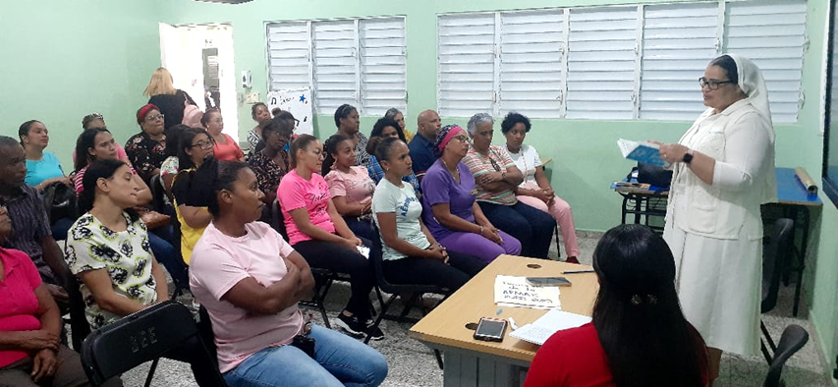
Organismos de participación

Impacto de los Recursos Invertidos
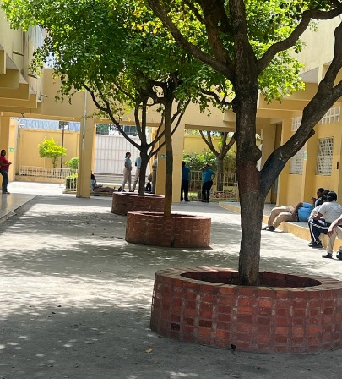
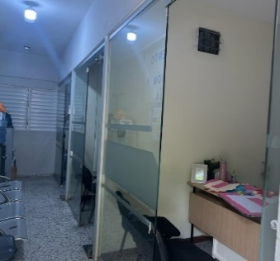

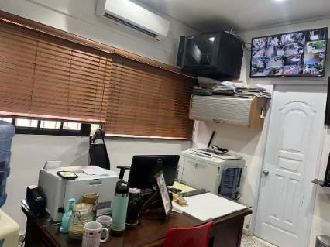
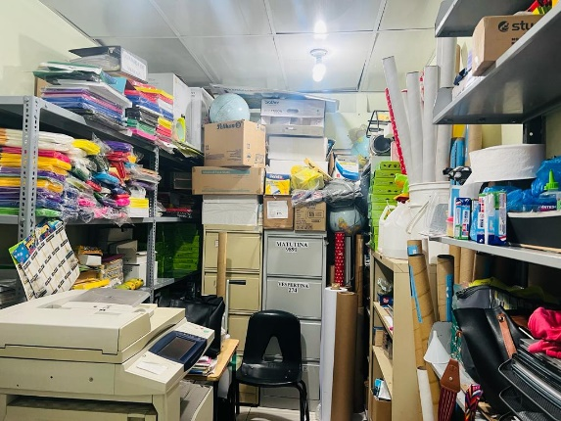

Transferencias de los recursos el antes y después
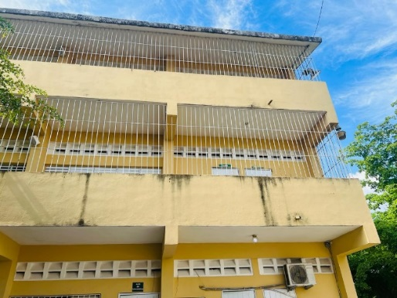
Antes y Después
